《科尔曼报告》：决定孩子成绩的是家庭背景
被误解的科尔曼报告
相信很多家长对1964年发布的《科尔曼报告》知之甚少，虽然它影响了整个美国乃至整个世界的学校教育，但我也是昨天才知道有这份报告。但这份报告的结论你一定耳熟能详：影响孩子成绩的主要因素不是学校，而是家庭。
所以呢，家长不要因为成绩不好而责怪学校或老师，而应该反思自己有没有为孩子的学习提供很好的帮助。比如就有这么一个真实的故事：
一对夫妇隐瞒自己大款背景17年，目的就是为了让自己女儿“心灵纯洁”。为了装的很真实，目前曾给女儿讲过一个“卖房救子”的故事。女儿两个月大的时候因发烧引起急性肺炎。为救孩子，父母卖掉了外公外婆留下的房子。从那以后，一家三口却只能租房度日。听到这个故事后，女儿在小学的日记中写道：“爸爸妈妈爱我，我要好好报答他们”，并且对爸妈的话也言听计从。当然，只有故事没有酒是不行的，因为家里“穷”，父母对女儿管教很严——6岁起，寒暑假要到巷子口去卖报纸，每天最少要卖20份；周末也很少放假，在家里温习功课，或跟妈妈一起做家务。除了过年，女儿很少穿新衣裳。家用电器，以及爸爸两部、妈妈一部手机，就是家里值钱的东西。
当然啦，这两位装穷17年的家长取得了非常好的效果：女儿从小学到高中一直是老师眼中的乖孩子，善良真诚，成绩优秀。
如果文章到这里就结束，相信你一定认为家庭教育对孩子品格、成绩的影响非常大！因此我们每个父母都要努力去了解孩子，关心孩子。为了让孩子成绩优异，别说装穷17年，就是当仆人17年也愿意啊。
也因此，从那时开始就有很多教父母如何如何做的书籍面世，仿佛家庭教育做的不好，错过了孩子的敏感期，孩子就彻底失去了未来成功的可能。
相关书籍阅读的越多，讲座听的越多，父母就越焦虑！毕竟发现自己必须做的太多太多，而自己知道的并且在执行的又太少太少，这种目标与现实之间巨大的落差让这些父母从未停止过焦虑。
还原真实的《科尔曼报告》
对于任何信息，要确定别人解读的正确与否，就必须来到信息的来源，去看来源到底是什么样。因此，我上网找到了《科尔曼报告》的中译版原文，阅读原文后才发现，国内媒体对科尔曼报告的解读非常片面，歪曲了科尔曼本人想表达的意思。
现在就让我们还原真实的《科尔曼报告》吧：
1964年，美国《民权法案》的通过奠定了全面废除南方种族隔离制度、实现种族平等的法律基础。这时，在美国全国范围内，黑人儿童的教育条件和水平究竟如何，有没有值得政府和社会注意的问题、是什么样的问题，人们并不是很清楚。约翰·霍布金斯大学社会学教授科尔曼接受了对补偿教育和教育公平作调查提结论的任务，收集了全国4000个学校60万个学生的数据，然后对调研材料进行了三个月的分析，完成了美国教育领域所做的规模最大的调研。在1966年，科尔曼教授向国会递交了《关于教育机会平等性的报告》，即众所周知的《科尔曼报告》，它被公认为20世纪社会问题研究的最重要的报告。
经过调查，科尔曼教授领导的团队在《科尔曼报告》中提出了几点结论：
第一，美国公立学校中存在着严重的种族隔离问题；
第二，学校间差距对不同种族的学生有不同的影响；
第三，造成黑人儿童学习水平低的原因主要不是学校物质条件，而是学校内的社会因素；
第四，同学间的社会经济背景对不同社会阶层的学生有不同程度的影响。
报告对“教育机会均等”的观念有了全新的提炼，教育机会不能仅仅用均等的投入，如均等的教育支出、教师和设备等来衡量，而应将关注的重心转到学生的学业成就，学校不仅仅应该提供均等的教育资源，使学生免于遭受出身和社会环境而带来的不平等是更加重要的。
在报告发布之后，政府就通过进一步的教育补偿政策来推进教育机会均等，呼应科尔曼的调查研究成果，其中包括建立融合学校、校车项目、规定高等学校招收少数族裔的比例和制定优惠政策等。
其次该报告讨论到了学校效能和家庭背景对学生学业成就的影响。从其最终成形的结论也可以看出来，它认为学生的家庭背景和和学习成绩有很强的相关性，与人们以往的惯性认知相悖，“造成黑人学生学习水平低的原因，主要不是学校条件，还是学生的家庭背景。”
以上就是这次报告的主要内容，现在你应该知道国内媒体对《科尔曼报告》的解读不仅非常片面，而且还偷换了概念：把“家庭背景对成绩的影响”偷偷换成了“家庭教育对孩子的影响”。
科尔曼报告解读
由于当时美国学校中存在严重的种族隔离，不仅黑人只能与黑人做同班同学，连老师也只能是黑人。因此整个学校被种族区别分化成两个巨大的对立群体，黑人不会与白人交流，白人也不会与黑人沟通。
这时候，根据“群体社会化理论”，群体对孩子的社会化起绝对性作用，而社会化又和自信、自尊强相关。因此，处于学校底层的黑人孩子普遍缺乏自信。所以《科尔曼报名》才会提到黑人成绩很差的一个原因是：
“黑人和少数族裔缺乏一种改变和控制自己前途的自信。他们普遍认为自己社会地位太低，环境过于强大，不可能通过教育来改变命运。”
这种缺乏对未来的自信让他们堕落起来，因此黑人整个群体的素质和学习欲望非常低，成绩自然不可能提高，没有人能轻易摆脱环境的束缚。
如何提高自信？
学生自信的提高这需要同时从国家、学校和学校三个层面改变。
国家层面

首先是学校，在科尔曼的呼吁下美国政府开始建立融合学校、校车项目、规定高等学校招收少数族裔的比例。其目的很明显就是弱化种族区别，让黑人孩子也有和白人孩子结群的机会，从而让黑人孩子拥有更好的群体完成社会化。同时由于班级不在区分种族，黑人孩子及时无法融入班里的白人群体，还是可以根据白人群体的行为准则来要求自己，最终同样可以完成良好的社会化。通过社会化带来的自尊和自信不仅可以提高黑人孩子的成绩，更能让他们对于未来充满期待拥有改变的动力。
家庭层面
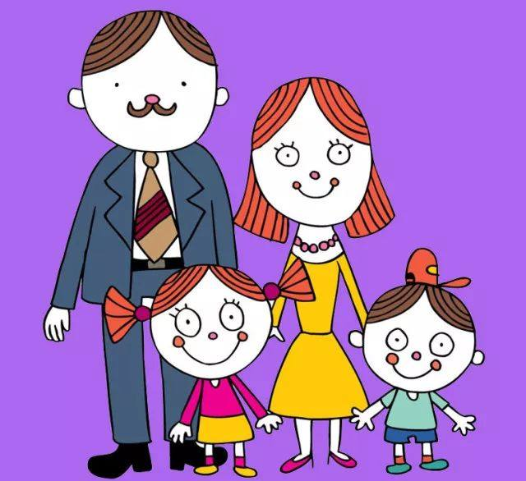
这就和每个家庭的背景关系很大了，即使父母的孩子是黑人，但如果他们很有钱，在社会上有不错地位的时候，黑人孩子在群体中的地位更高，从而会获得足够的自信和自尊。
同时，有较高社会地位的父母本身也拥有较高的素质和优秀的教育方式，他们愿意多和孩子沟通，在孩子失败的时候鼓励，找到孩子擅长的东西从而让孩子获得自信。
因此，家庭教育最重要的目的，也可能是唯一有长期影响的目的就是让孩子获得自信和自尊。也就是说，并不是好的家庭教育让孩子成绩更好，而是好的家庭教育培养出的自信让孩子成绩更好。但你会发现现在很多成绩不好的孩子家庭教育却很好，这又是为什么呢？原因在于这世界上所有事情都存在“边际收益递减”的性质。
当孩子原来的家庭条件较差，后来父母赚钱使家庭条件变好后，孩子的自信会得到很明显的提升。但之后你家庭条件变得更好，孩子的自信几乎很难再得到提升，甚至有可能因为你家庭条件太好，孩子反而变得自负起来。
根据“边际收益递减”的原理，家庭条件对孩子成绩的影响会呈现“倒U型曲线分布”。
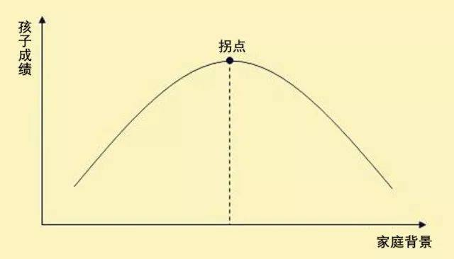
同时随着经济的发展，家庭的整体收入逐步提高，大部分家庭无论收入还是社会地位都是相似的，也就是呈现钟型曲线分布。
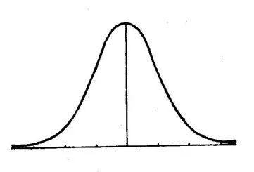
因此这些家庭孩子接受的教育水平相似，所以《科尔曼报告》中才有“同学间的社会经济背景对不同社会阶层的学生有不同程度的影响。”这段话，通过上面的分析你就知道，家庭经济背景对黑人孩子的影响很大，对白人低收入家庭影响也很大，但对富裕阶层的孩子影响很小。
因此，科尔曼才会说：“将低收入阶层的孩子送到中等收入阶层子女占大部分的学校，对低收入阶层子女有好处，而对中等收入阶层子女不构成伤害”。这也是“科尔曼报告”中极具重要意义的研究结果，有人称之为“科尔曼法则”。
学校层面
我们都知道每当国家遭遇外敌的时候，再矛盾的社会关系都会拧紧在一起共同抵御外敌。当国家安稳繁荣的时候，矛盾斗争就立马出来了。因此，一个共同的目标是可以弱化群体之间的矛盾，同时如果能增加群体合作或者单纯的让一个孩子从原来属于1个群体增加带2个，都可以弱化群体的界限，从而让个体越来越趋向于整体合作。
比如，班里60个孩子，如果只按照男生女生或者学霸学渣分类，那么这两个群体之间的矛盾会非常大的，学渣也难以逆袭。而如果老师在班里新增一个群体，比如篮球俱乐部或足球俱乐部。那么如果一个孩子同时属于女性群体、学霸群体和篮球群体，那么她将难以明白自己到底在哪个群体，从而愿意更多的服务于整个班级。
因此，虽然学校老师，设备等硬性条件对提高孩子成绩的帮助不大，但理论和实践都能够证明，学校教育氛围这类隐性条件对孩子成绩的提高帮助非常大。
具体地说，教学上需要体现出一种宽松的、自由的、自主的和合作的氛围；在课程上必须体现一种基础性、选择性和多样性的形态。这些弹性的措施不仅可以让增加了群体间的合作，同时通过增加选择产生出更多的群体，弱化了孩子的群体边界，从而让不优秀的孩子有机会和优秀的人为伍。
而且弹性的学校氛围，能够帮助学生发挥最大的学习潜力，能够让学生获得除了成绩以外的成就，从而增加自信。
反观，国内目前的学校绝大部分都是以成绩来划分群体——学霸和学渣这两个群体会形成非常大的矛盾：学霸不愿意帮学渣，这样会让其他学霸看不起自己从而降低自己的群体地位；同样学渣也不会热爱学习，毕竟那是学霸干的事情，不符合学渣的身份。
同时，结合应试教育的弊端，我认为“学弱”——成绩中等，时而上时而下——反而是更好的选择。一方面他们没有被应试教育毒害的很深，同时又可以在考好的时候和学霸为伍，考不好的时候与学渣为伍，从而技能培养出自信心也能培养出同理心，我自己就是这样。
最后，用一张图总结科尔曼报告的结论：
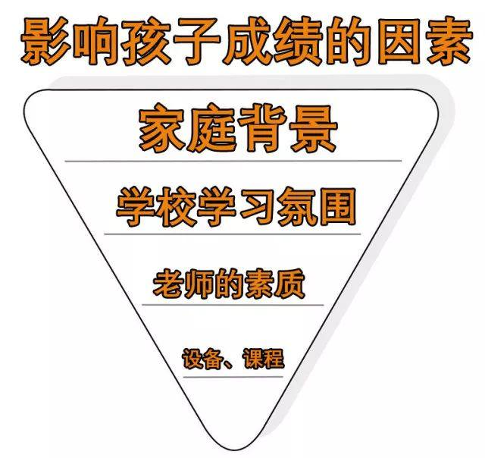
这里需要说明的是，复杂系统不同于物理系统，你没必要把这三个因素都解决。相反，由于复杂系统内部因素之间的彼此互动，你只需要解决最关键的因素，其他几个可能自然就消失了。
因此，如果你想要孩子获得最好的教育，最有效的方式就是通过拼搏让自己获得较高的收入和社会地位，从而让孩子有机会见识到更多的东西，拥有更高质量的群体。
最后的最后，科尔曼报告只针对孩子的学习成绩，而不是德智体全方位的综合能力，所以不要把家庭教育对孩子成绩的影响推广到整个人格上面。

